**Урок в темі № 4**

**Тема.** Задачі на множення дробів. **Самостійна робота**

**Мета:** сформувати уміння розв'язування різних видів задач на множення дробів, розв’язування рівнянь; розвивати навички аналізу ситуації; виховувати розумову культуру.

**Тип уроку:** застосування знань, умінь.

**Хід уроку**

1. **Організаційний етап**
2. **Перевірка домашнього завдання**

**№379**

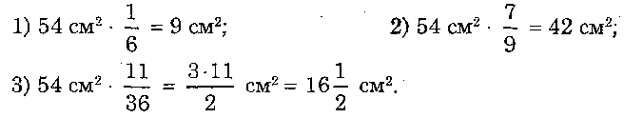

**№381**

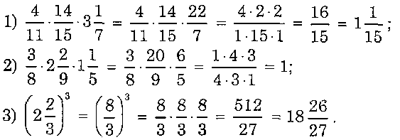

**№393\***

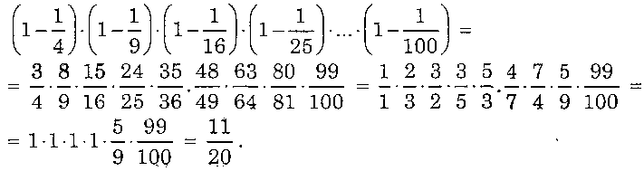

1. **Актуалізація опорних знань**

*Усні вправи*

1. Обчисліть:

|  |  |  |  |
| --- | --- | --- | --- |
|  |  |  |  |

1. Скоротіть дроби: ; ; ; ; .
2. Виразіть десятковим, а потім звичайним дробом 1 %; 2%; 10%; 25%; 50%.

**ІV. Формування знань**

|  |  |  |
| --- | --- | --- |
|  | | *Конспект 17* |
| **Задачі на множення дробів** | | |
| 1. *S* = *v* · *t.*  2*.* Вартість = ціна · кількість.  3. Якщо *а* збільшити у *b* разів, дістанемо *c = ab.* | Приклади 1. v = 12 км/год; *t =* год;  (км). | |

**V. Засвоєння вмінь**

***Усні вправи***

1. У саду 20 дерев, з них  — яблуні. Скільки яблунь у саду?
2. У саду 20 дерев, з них 0,6 — яблуні. Скільки яблунь у саду?
3. У саду 20 дерев, з них 60% — яблуні. Скільки яблунь у саду?

***Письмові вправи***

№386

**Самостійна робота**

**Варіант 1**

1. Обчисліть добуток: а) ; б) ; в) .
2. Розв'яжіть рівняння .
3. Перша сторона прямокутника дорівнює 64 м, а довжина другої сторони становить довжини першої. Обчисліть периметр і площу прямокут­ника.
4. Висота гори Парашки в Карпатах дорівнює близько 1300 м, гора Сивуля приблизно в 1 разу вища від Парашки, а гора Говерла в 1 разу вища від Сивулі. Знайдіть висоти цих гір.

**Варіант 2**

1. Обчисліть добуток: а) ; б) ; в) .
2. Розв'яжіть рівняння .
3. Перша сторона прямокутника дорівнює 32 м, а довжина другої сторони становить довжини першої. Обчисліть периметр і площу прямокут­ника.
4. Висота Ключевської сопки (Камчатка) дорівнює приблизно 4900 м, ви­сота гори Ельбрус (Кавказ) близько в 1 разу більша, ніж висота Клю­чевської сопки, а висота найвищої вершини Паміру в 1 разу більша, ніж висота Ельбрусу. Знайти висоти цих гір.

**VІ. Підсумки уроку**

**VІI. Домашнє завдання**

№387, 391, 395*